Общество с ограниченной ответственностью «СИБТЕРМО»
(ООО «СИБТЕРМО»)
ИНН 5504008907 КПП 550401001 ОГРН 1155543001240 ОКПО 23728483
644031, г. Омск, ул.10 лет Октября, д.219, корп.4 т.8-983-112-07-67
р/с 40702810545000003698 в Омское отделение №8634 ПАО «Сбербанк России» к/с 30101810900000000673 БИК 045209673

Инструкция
Рама под сидение в надувных лодках на ликтрос ST19.01.00.000
Описание и принцип работы.
Рама под сиденье в надувных лодках на ликтрос, является трансформируемой конструкцией и предназначена для крепления к ней сиденья для надувных лодок.
Установка кресла производится на площадку с перфорацией, после установки рамы на лодку и крепления к ликтросу. Площадка при установке должна располагаться горизонтально, без уклонов, что достигается путем регулировки длины телескопических штанг. Если сиденье имеет поворотный механизм, зазор между сиденьем и основанием должен быть не менее 25 мм, кресло при вращении должно отстоять от всех элементов конструкции не менее чем на 25 мм, для этого необходимо выбрать подходящие отверстия на площадке для установки сиденья.
Технические характеристики
Диаметр паза, для крепления к ликтросу -10мм
Габаритные размеры 505х331 min рабочее положение (371 max рабочее)(42 походное)х470мм
Масса 2,7кг.
Расчетная высота установки по ликтросу 305…345мм.
Шаг регулировки 20мм.
Расчетная нагрузка 120кг.
Варианты использования:
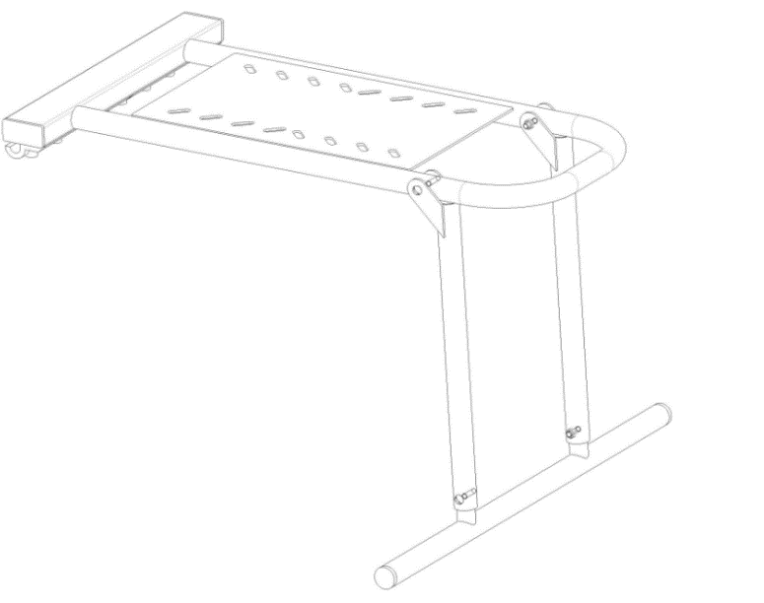
Рабочее положение Походное положение
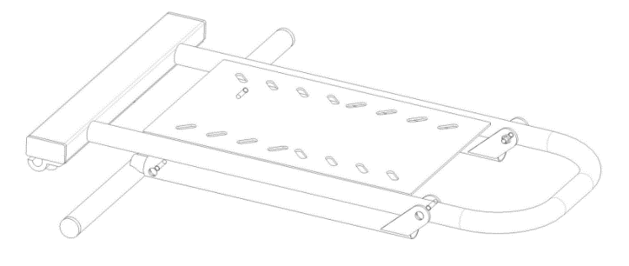

Предупреждения:
Крепеж для сиденья в комплектность не входит
Не допускается внесения изменения в конструкцию
Не допускается использования не по назначению
Не допускается использование поврежденного изделия
Предприятие изготовитель оставляет за собой право вносить в изделие изменения, не ухудшающие заявленных характеристик

